Проведение и участие в мероприятиях / конкурсах (Федерального уровня и Областного уровня КЦСОиР «Егорьевский» 4 квартал 2022
Участие в конкурсах, мероприятиях, акциях всероссийского и областного уровня
Участие во Всероссийском конкурсе (конкурс грантов 2023) по созданию и развитию ресурсных центров волонтеров финансового просвещения.  https://fincubator.ru/contests/grant2023-2/  ( скан заявки прилагается)  Разработана интернет-платформа https://socgidmo.ru/shfg для реализации информационной поддержки деятельности Ресурсного центра волонтеров финансового просвещения «Школа финансовой грамотности» (Егорьевск), где собрана информация по тематике финансового просвещения граждан Московской области | 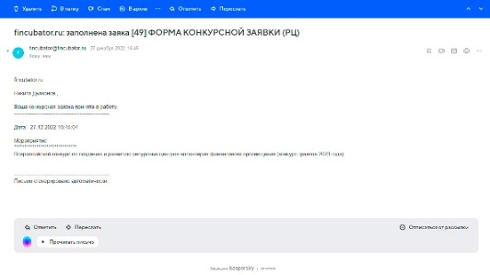  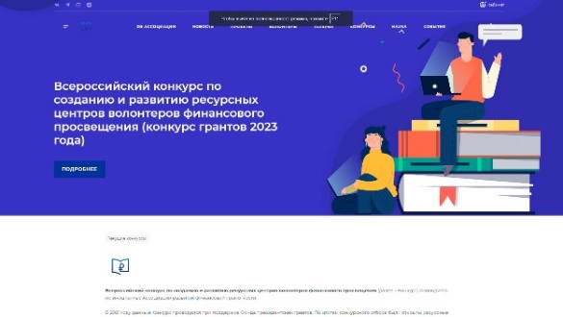
Представление практики «Микрореабилитационный центр на дому» на АСИ «Смартека» в Отборе инклюзивных практик «Открыто для всех» — в номинации «Универсальный дизайн»  https://smarteka.com/inclusive | 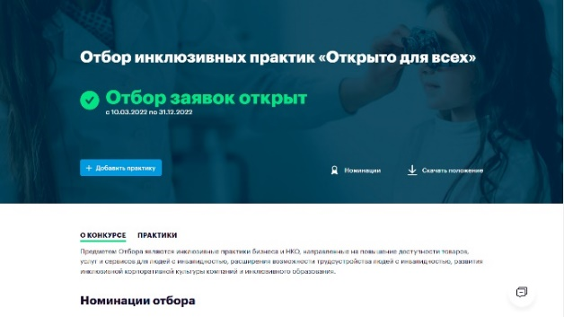  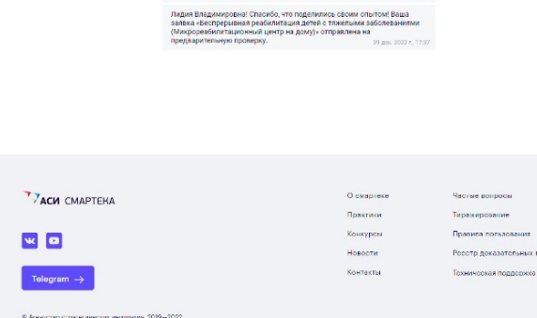
Участие в XIII Всероссийском форуме «Вместе-ради детей» в Кузбассе.(Кемерово), организованном Фондом поддержки детей, находящихся в трудной жизненной ситуации. Представление проекта «Микрореабилитационный центр на дому»  . https://vk.com/id321747082?w=wall321747082_9472%2Fall  https://vk.com/id321747082?w=wall321747082_9417%2Fall | 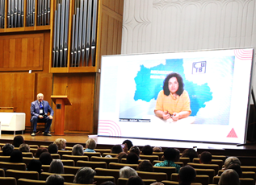  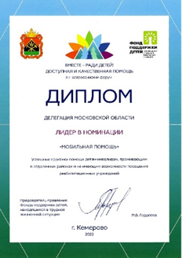  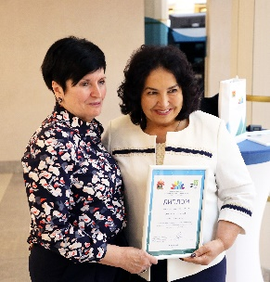
Участие в Конкурсном отборе профессиональных стажировочных площадок Фонда поддержки детей, находящихся в трудной жизненной ситуации.( форма заявки прилагается) По результатам экспертизы и рассмотрения заявок Конкурсной комиссией Фонда , КЦСОиР «Егорьевский» утвержден в качестве стажировочной площадки по направлению «Социальная реабилитация и абилитация детей-инвалидов в деятельности специализированных социальных служб «Домашний микрореабилитационный центр».  Основание: Письмо Председателя Правления Фонда поддержки детей, находящихся в трудной жизненной ситуации М.В.Гордеевой «Об итогах конкурсного отбора стажировочных площадок» | 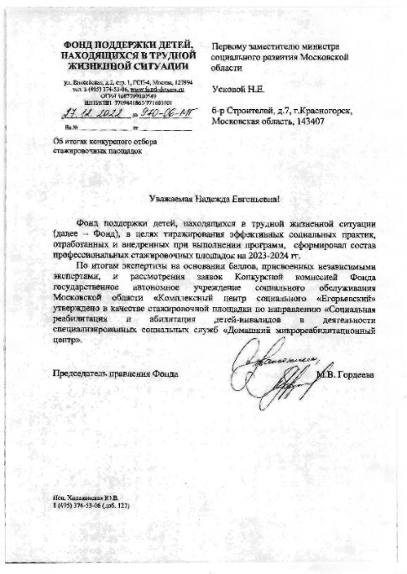
Участие в форуме «Сила в семье» в Доме Правительства Московской области. Презентуем проект «Микрореабилитационный центр на дому» и реабилитационное оборудование. https://vk.com/guravuchka?w=wall-172181014_8175 | 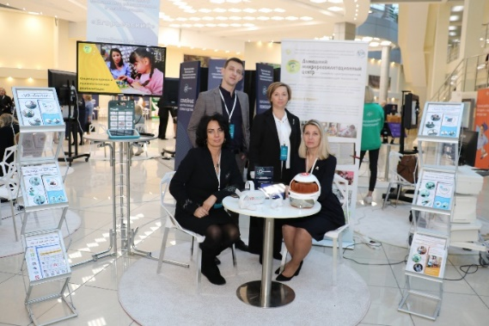
Участие в работе Всероссийского форума серебряных волонтёров «Серебряное волонтёрство: Мы рядом» в ЦИК Партии «Единая Россия» (г. Москва). представителей Школы серебряных волонтёров Центра «Егорьевский» https://vk.com/guravuchka?w=wall-172181014_8151 | 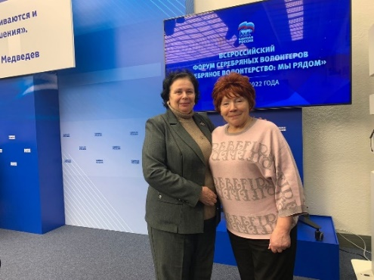
Участие в областном проекта «Мамино время» - проведено организационное собрание, https://vk.com/guravuchka?w=wall-172181014_8155  анкетирование, организована благотворительная поездка в Кремлевский дворец на церемонию вручения национальной премии МАРКА №1 в России, при активной поддержке автора-исполнителя Макса Лидова, руководителя военно-патриотической общественной организации «Наставник» Э. Зарубаева и генерального директора АО «Котофей» С. Сорокина, оказавших благотворительную помощь. https://vk.com/guravuchka?w=wall-172181014_8266 | 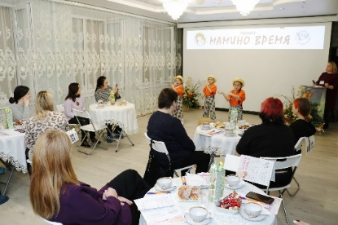  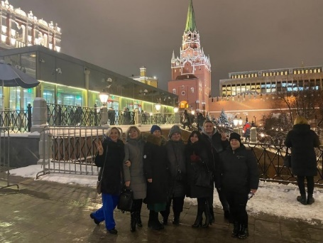  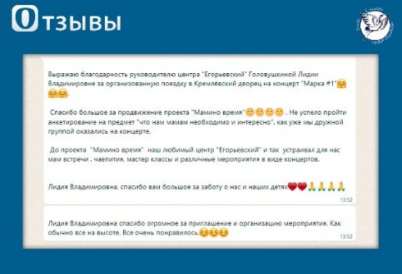
Организация и проведение областного конкурса для граждан серебряного возраста «Ты супер 2022» .На празднике собралось более 300 представителей элегантного возраста из 32 городов Подмосковья.  https://vk.com/id321747082?w=wall321747082_9715%2Fall  https://vk.com/id321747082?w=wall321747082_9723%2Fall | 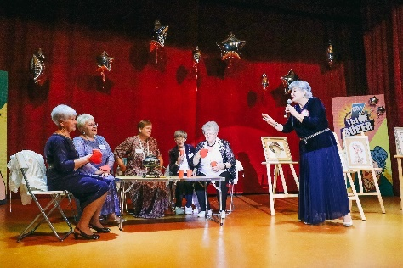  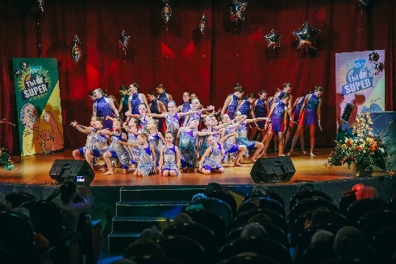
Организация и проведение областного творческого фестиваля «Хобби-бум» в рамках Федерального проекта «Старшее поколение». https://vk.com/id321747082?w=wall321747082_9711%2Fall  https://vk.com/id321747082?w=wall321747082_9712%2Fall  https://vk.com/id321747082?w=wall321747082_9713%2Fall  https://vk.com/id321747082?w=wall321747082_9714%2Fall | 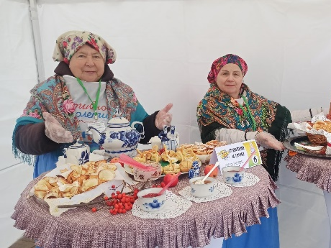  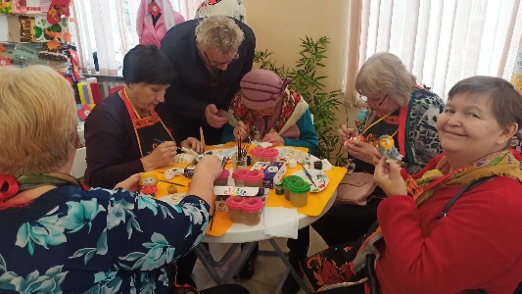
Победа в конкурсе «Ты супер». Звание «Супер-бабушка 2022» присвоено Раисе Ивановне Олениной (82 года) получателю услуг Центра «Егорьевский» г.о. Егорьевск, https://vk.com/id321747082?w=wall321747082_9715%2Fall | 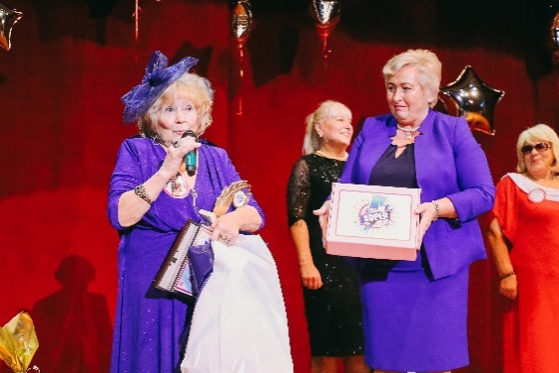
В соответствии с Планом методического сопровождения, утвержденного Министерством социального развития Московской области организован и проведён XVII-й областной семинар-практикум психологов социальных учреждений Московской области «Применение различных игропрактик в работе психолога». https://vk.com/guravuchka?w=wall-172181014_8278  Материалы семинара доступны на сайте «Социальная служба Подмосковья» в разделе «Психологическое кафе» https://socsp.ru/materialy-oblastnyh-seminarov. | 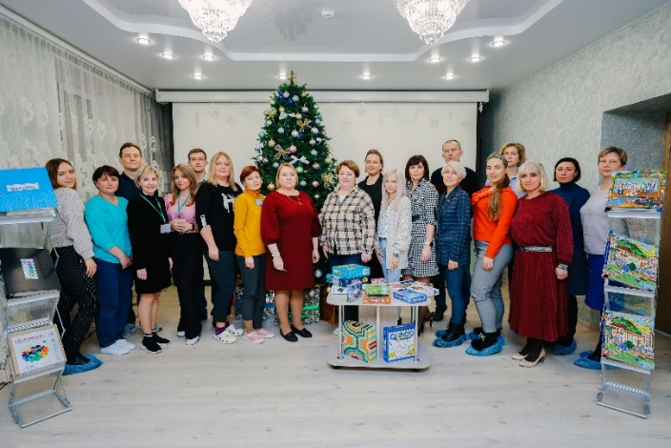
Организация и проведение в г.о.Егорьевск традиционной ежегодной благотворительной акции «Добрая покупка к Рождеству» https://vk.com/guravuchka?w=wall-172181014_8330  https://vk.com/guravuchka?w=wall-172181014_8329  https://vk.com/guravuchka?w=wall-172181014_8328  https://vk.com/guravuchka?w=wall-172181014_8327  В ходе акции сотрудниками Центра собрано более 800 кг продуктов, сформировано и доставлено 164 наборов нуждающимся гражданам г.о.Егорьевск, в том числе многодетным семьям, семьям с детьми инвалидами, малоимущим гражданам старшего возраста, семьям мобилизованных и участникам СВО) | 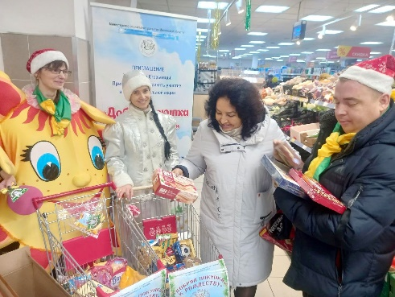
Участие коллектива Центра во Всероссийской акции «Все для победы»  https://vk.com/guravuchka?w=wall-172181014_8361  https://vk.com/guravuchka?w=wall-172181014_8200  Закуплено и передано участником СВО дорогостоящее оборудование, теплые вещи, спальные мешки, предметы первой необходимости и продуктовые наборы. Участие коллектива отмечено дипломом общественной премии «Честь и достоинство» и благодарственным письмом благотворительного Фонда им. Донского атамана М.И.Платонова за активное участие в проекте «Все для фронта- все для победы». | 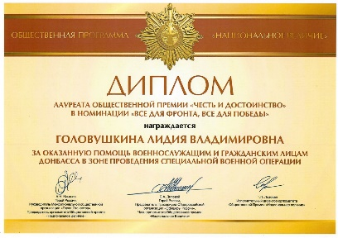  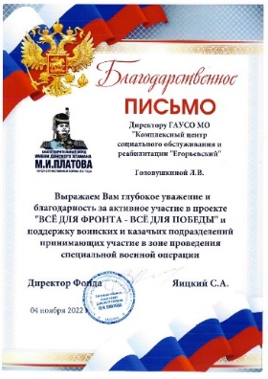  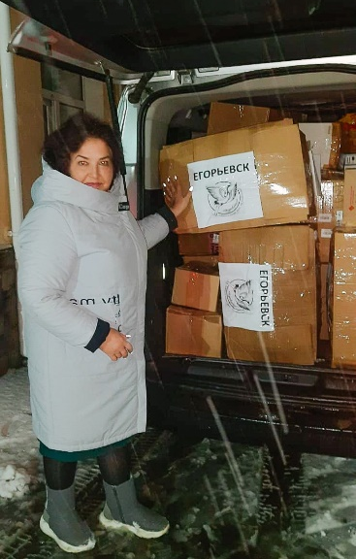
Участие во Всероссийской акции #МыВместе ( вязание тёплых носков) https://vk.com/guravuchka?w=wall-172181014_8167 | 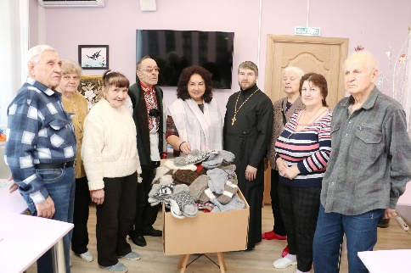
Участие в ежегодной благотворительной акции «Согреем детские сердца добротой и любовью» https://vk.com/id321747082?w=wall321747082_9876%2Fall | 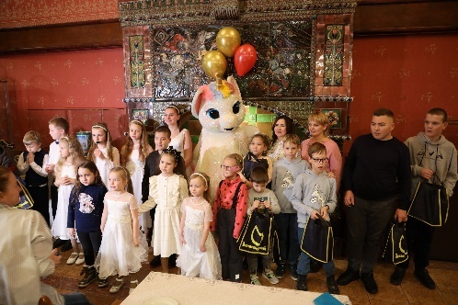
Участие в эколого-патриотической акции «Наш лес. Посади свое дерево», организованной под эгидой Всероссийской акции «Сохраним лес». https://vk.com/id321747082?w=wall321747082_9564%2Fall | 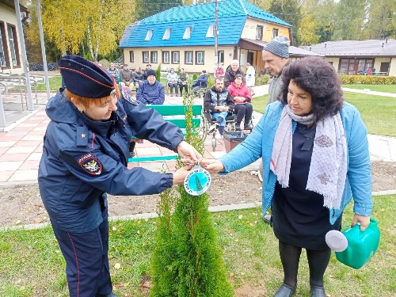
Участие получателей услуг ОРН во Всероссийской акции «Крылья ангела». https://vk.com/guravuchka?w=wall-172181014_8100  https://vk.com/guravuchka?w=wall-172181014_8072  https://vk.com/guravuchka?w=wall-172181014_8041 | 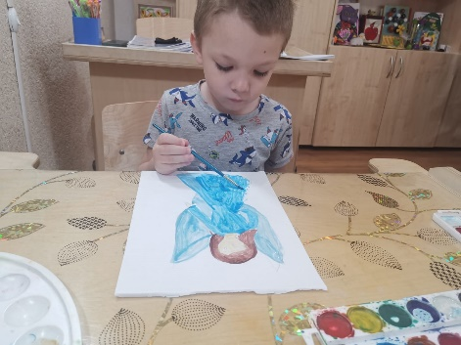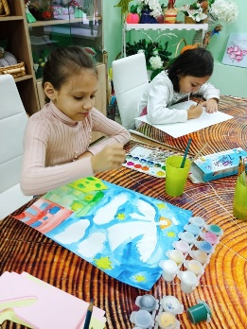
Участие специалистов центра в IV Всероссийской профильной конференции «Сопровождение через жизнь». https://vk.com/guravuchka?w=wall-172181014_8210 | 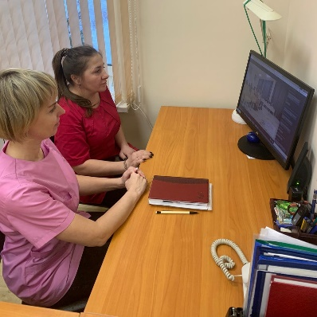
Участие в Научно-практической конференция «Ранняя маршрутизация лиц с тяжелыми сочетанными травматическими поражениями: Функциональные межведомственные треки». https://vk.com/guravuchka?w=wall-172181014_8101 | 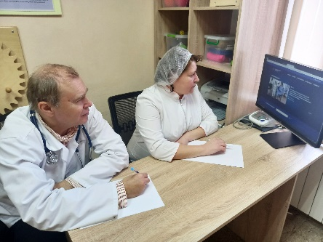
Участие в Областном практико-ориентированном семинаре для специалистов реабилитационных центров Московской области «Особые дети – особый подход. Формы и методы работы с детьми-инвалидами и детьми с ОВЗ». https://vk.com/guravuchka?w=wall-172181014_8143 | 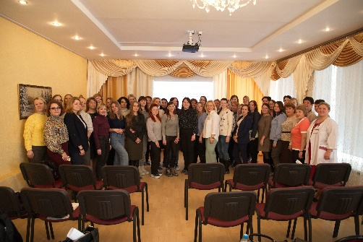
Участие в областном семинаре по вопросам организации долговременного ухода. https://vk.com/guravuchka?w=wall-172181014_7995 | 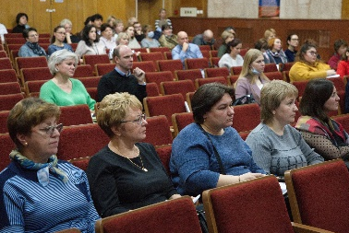
Участие психологов центра в вебинаре клинического кризисного психолога Виктории Голобородовой – «Особенности телефонного консультирования участников СВО и членов их семей». https://vk.com/guravuchka?w=wall-172181014_7976

Участие специалистов во Всероссийской научно-практической конференции «1000 первых дней: интегративный подход к раннему детскому развитию» в онлайн формате». https://vk.com/id321747082?w=wall321747082_10095%2Fall | 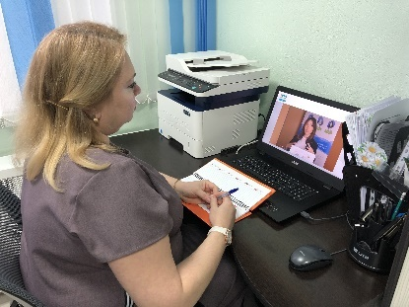
Участие в ежегодной Общероссийской акции Тотальный тест «Доступная среда». https://vk.com/guravuchka?w=wall-172181014_8191 | 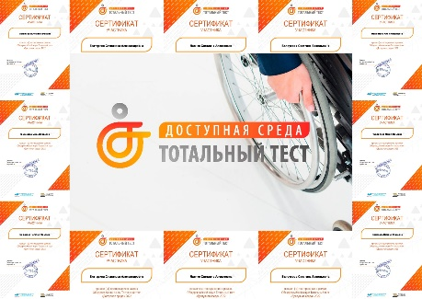
Участие во Всероссийском онлайн-зачете по финансовой грамотности. https://vk.com/guravuchka?w=wall-172181014_8250 | 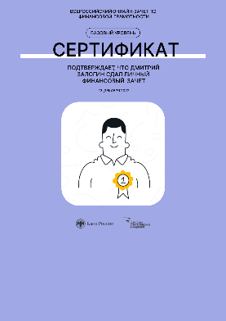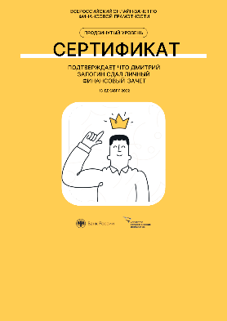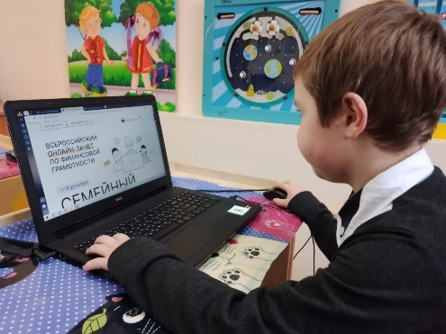
Участие в областном фестивале среди молодых инвалидов «Мистер и Мисс Восточное Подмосковье».
https://vk.com/guravuchka?w=wall-172181014_8161

Участие получателей услуг в областном онлайн мастер-классе по йоге «Балансы». https://vk.com/guravuchka?w=wall-172181014_8251

Участие старших подопечных центра х в областном онлайн мастер-классе «Изготовление ёлочной игрушки из фоамирана «Новогодний зайчик» https://vk.com/guravuchka?w=wall-172181014_8186 | 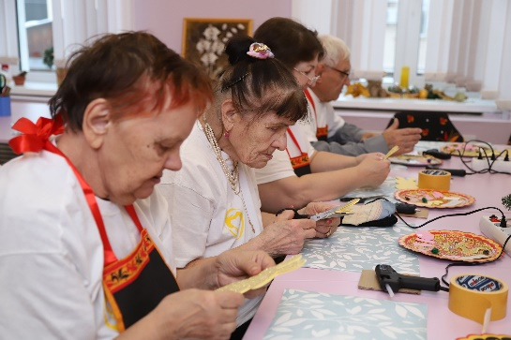
Участие получателей услуг в областном мастер-классе по йоге «Гармония души и тела». https://vk.com/guravuchka?w=wall-172181014_8060

Участие получателей услуг в конкурсах
Победа в X-м Международном благотворительном фестивале «Inclusive Danсe» танцевального коллектива «Голубка» https://vk.com/id321747082?w=wall321747082_9808%2Fall | 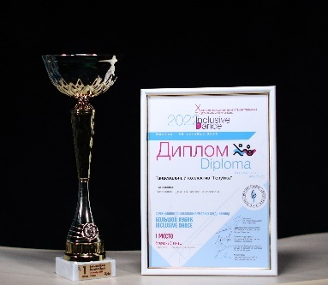
Участие и победа ПУ в творческом конкурсе «Новогодняя мастерская» фонда «Исток»  https://vk.com/guravuchka?w=wall-172181014_8179 | 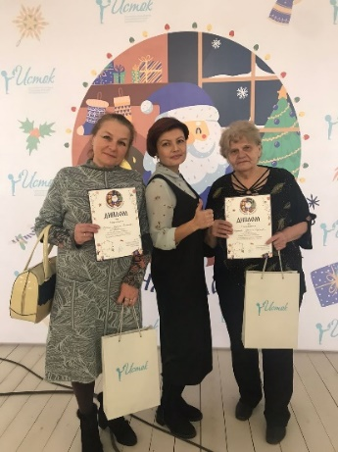
Победа в областном творческом конкурсе «Народная сказка».среди граждан старшего поколения, участников проекта Губернатора «Активное долголетие в Подмосковье»  https://vk.com/guravuchka?w=wall-172181014_8322 | 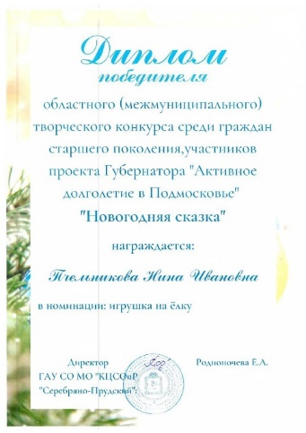
Победа во Всероссийском конкурсе «Детская песня» Международного педагогического портала «Солнечный свет» в номинации «Песня о маме» вокального ансамбля «Радуга» https://vk.com/id321747082?w=wall321747082_10513%2Fall | 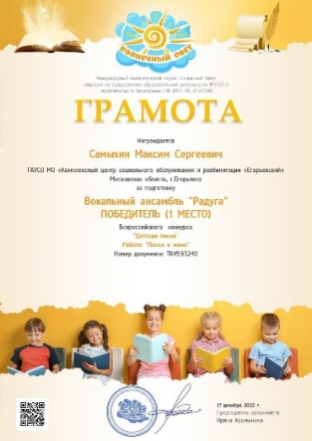  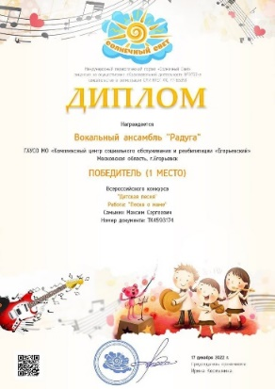
Победа в Международном конкурсе поделок из бросового материала «В мире нет вещей важнее» Академии развития творчества «Арт-талант»  https://vk.com/guravuchka?w=wall-172181014_8267 | 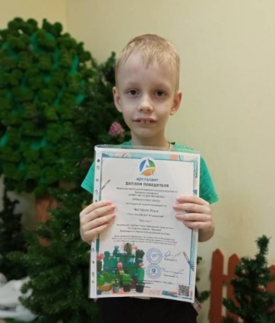
Участие во Всероссийском конкурсе «Парад талантов»- блиц-олимпиада «Я выбирая спорт» (1 место)  https://vk.com/guravuchka?w=wall-172181014_8238 | 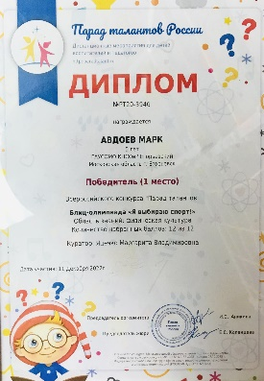
Участие во Всероссийской интеллектуальной викторине «Знатоки зимних видов спорта» (1 место) https://vk.com/guravuchka?w=wall-172181014_8238 | 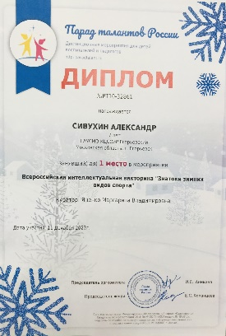
Участие во всероссийском творческом конкурсе «Промыслы родного края» (диплом призера)  https://vk.com/guravuchka?w=wall-172181014_8202 | 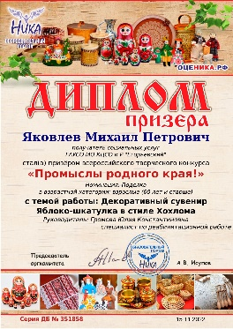
Победа в Областном (межмуниципальном) онлайн-конкурсе «Грибная охота» среди детей-инвалидов, инвалидов старше 18 лет и граждан старшего поколения, участников проекта «Активное долголетие». https://vk.com/id321747082?w=wall321747082_9568%2Fall | 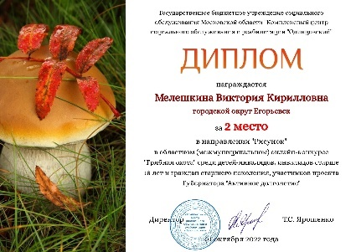  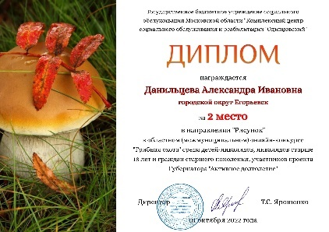
Победа в областном творческом онлайн-конкурсе «Принцесса осень» в номинации «Осенние мотивы». https://vk.com/id321747082?w=wall321747082_9526%2Fall | 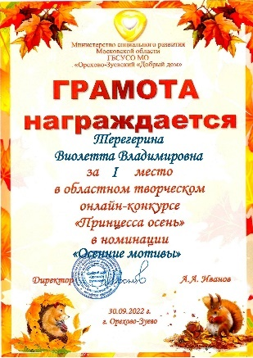
Участие и победа в муниципальном фотоконкурсе креативных ёлок «Чудо-ёлочка». https://vk.com/guravuchka?w=wall-172181014_8166 | 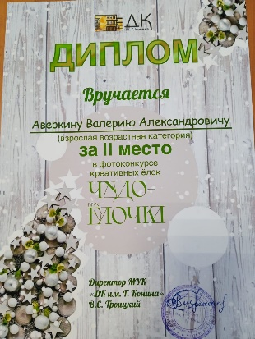  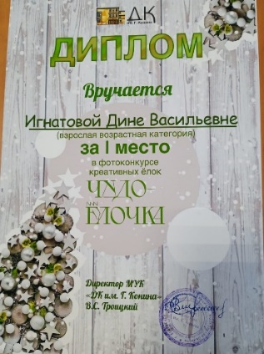
Победа во Всероссийском творческом конкурсе «Осенняя пора – очей очарование…»!  https://vk.com/id321747082?w=wall321747082_9654%2Fall | 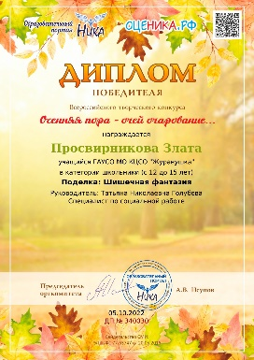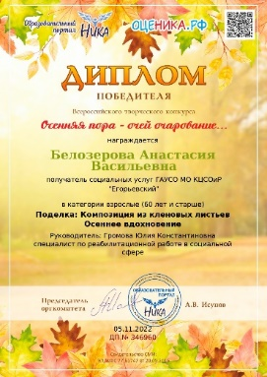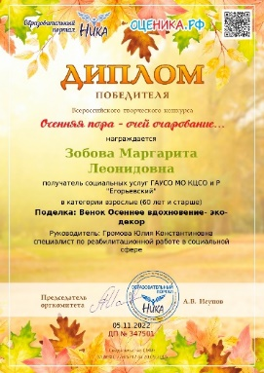
Победа в IV открытом фестивале-конкурсе национальных культур «Дружба народов», приуроченного ко Дню народного единства. https://vk.com/id321747082?w=wall321747082_9847%2Fall | 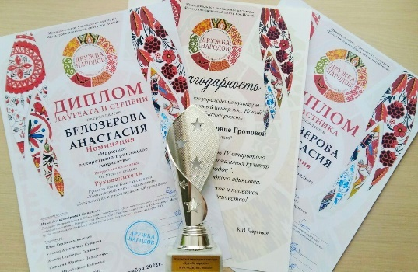
Победа во Всероссийском конкурсе флористических работ «Очарование осени» https://vk.com/id321747082?w=wall321747082_9630%2Fall | 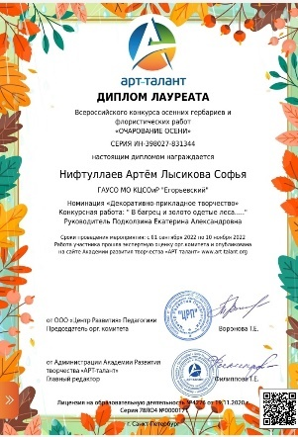
Участие в Ежегодном Всероссийском творческом конкурсе «Заглянем в историю вместе». В этом году тема конкурса – «Полуторка. К 90-летию создания автомобиля». https://vk.com/id321747082?w=wall321747082_9846%2Fall | 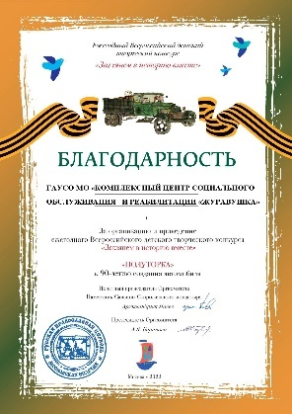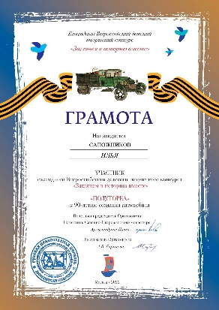
Участие в областном открытом фестивале-конкурсе народного творчества «Рио-Рита 55+»  https://vk.com/id321747082?w=wall321747082_9806%2Fall | 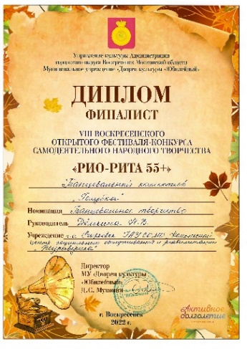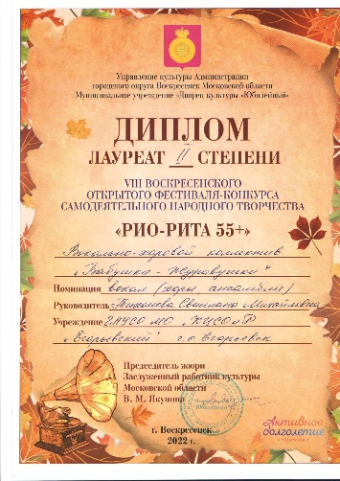
Победа во Всероссийском творческом конкурсе «Символ Нового года», https://vk.com/guravuchka?w=wall-172181014_7998 | 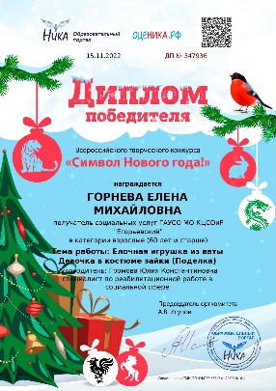
Победа во Всероссийском творческом конкурсе «Новогодняя фантазия». https://vk.com/guravuchka?w=wall-172181014_7998 | 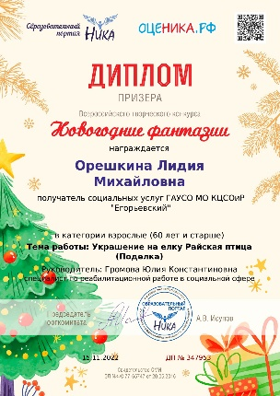
Мероприятия для получателей услуг
Мероприятия для получателей услуг , приуроченные ко Дню пожилого человека  https://vk.com/id321747082?w=wall321747082_9508%2Fall  https://vk.com/id321747082?w=wall321747082_9509%2Fall  https://vk.com/id321747082?w=wall321747082_9510%2Fall  https://vk.com/id321747082?w=wall321747082_9516%2Fall | 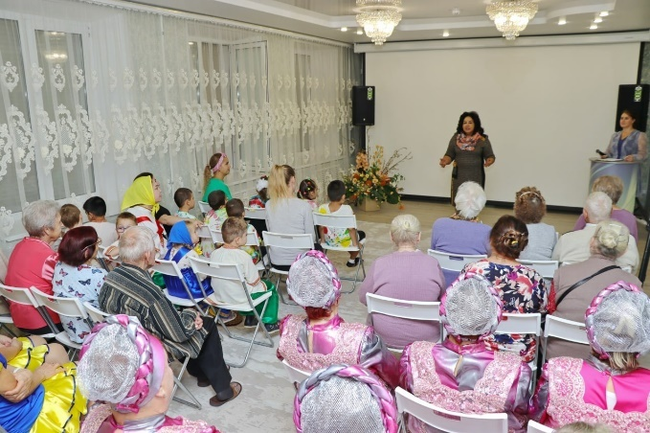
Мероприятие для ПУ, приуроченное ко Дню Конституции Российской Федерации.  https://vk.com/guravuchka?w=wall-172181014_8199 | 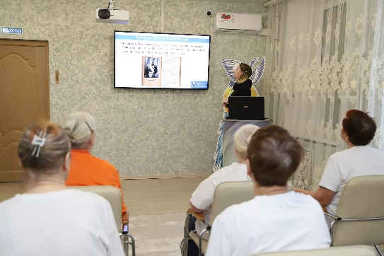
Мероприятие, приуроченное к годовщине начала контрнаступления советских войск против немецко-фашистских войск в битве под Москвой  https://vk.com/guravuchka?w=wall-172181014_8178 | 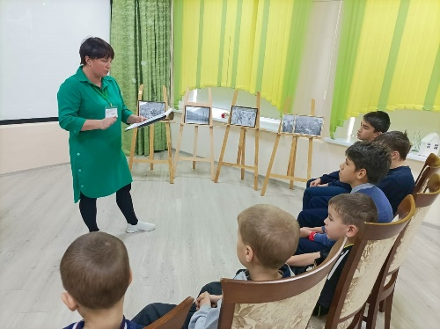
Мероприятие к Международному дню инвалида  https://vk.com/guravuchka?w=wall-172181014_8150  https://vk.com/guravuchka?w=wall-172181014_8156 | 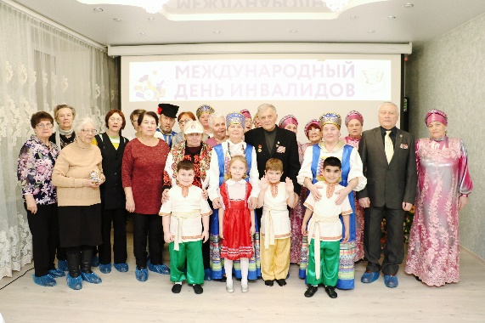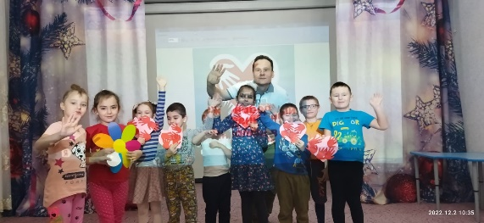
Мероприятие к Международному дню художника  https://vk.com/guravuchka?w=wall-172181014_8177 | 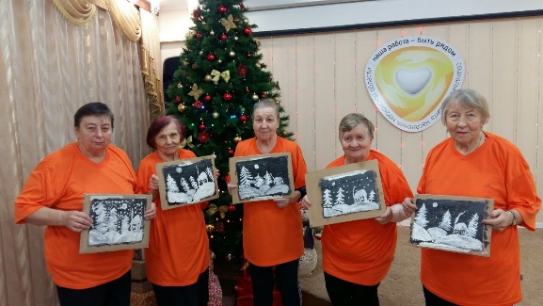
Торжественное мероприятие, посвященное Дню Матери
https://vk.com/guravuchka?w=wall-172181014_8075

«Святая наука – услышать друг друга»- мероприятие, приуроченное к месячнику белой трости. https://vk.com/guravuchka?w=wall-172181014_7986  https://vk.com/guravuchka?w=wall-172181014_7981 | 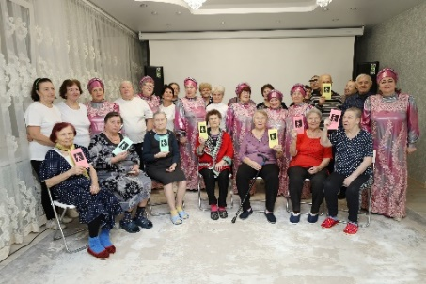  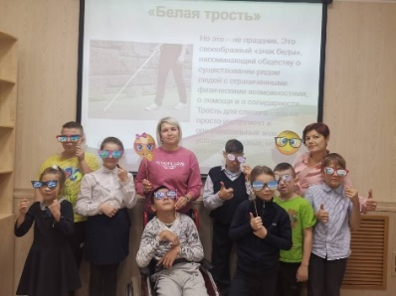
Мероприятие, приуроченное к Международному дню белой трости  https://vk.com/id321747082?w=wall321747082_9641%2Fall | 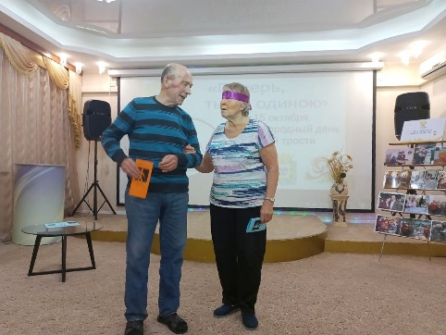
Торжественное мероприятие «День народного единства» https://vk.com/id321747082?w=wall321747082_9867%2Fall  https://vk.com/id321747082?w=wall321747082_9865%2Fall  https://vk.com/id321747082?w=wall321747082_9875%2Fall | 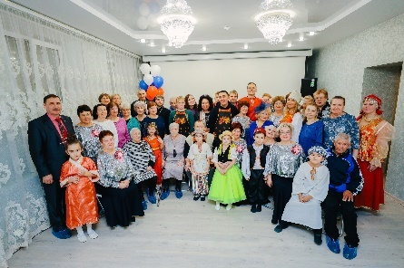  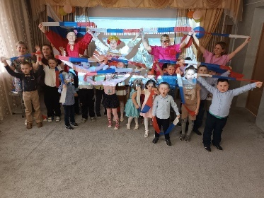
Культурно-досуговые мероприятия для получателей услуг «День рождения Деда Мороза»  https://vk.com/guravuchka?w=wall-172181014_8023  https://vk.com/guravuchka?w=wall-172181014_8019 | 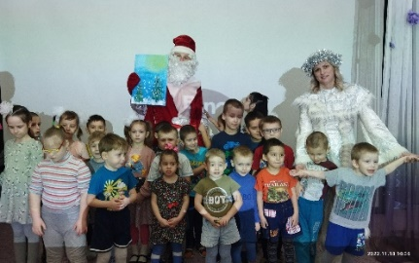  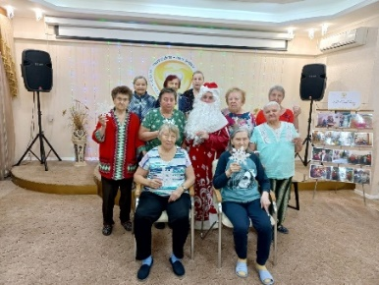
Творческие мастер-классы к Всемирному дню рукоделия.  https://vk.com/guravuchka?w=wall-172181014_7994 | 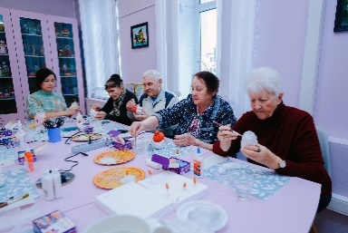  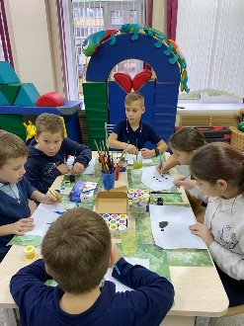
«День отца» - развлекательное мероприятие для получателей услуг  https://vk.com/id321747082?w=wall321747082_9634%2Fall | 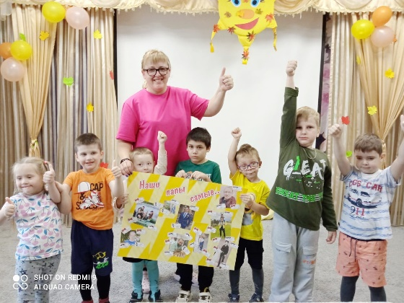
Мастер-класс для ПУ к Международному дню танго.
https://vk.com/guravuchka?w=wall-172181014_8195

Праздничные развлекательные мероприятия для получателей услуг к празднованию Нового года  https://vk.com/id321747082?w=wall321747082_10514%2Fall  https://vk.com/id321747082?w=wall321747082_10491%2Fall  https://vk.com/id321747082?w=wall321747082_10489%2Fall  https://vk.com/id321747082?w=wall321747082_10483%2Fall  https://vk.com/id321747082?w=wall321747082_10520%2Fall  https://vk.com/id321747082?w=wall321747082_10533%2Fall  https://vk.com/id321747082?w=wall321747082_10537%2Fall  https://vk.com/id321747082?w=wall321747082_10544%2Fall | 